Cycle Supérieur du Numérique
CSNum 2026

PRÉSENTATION DU CSNum 2026

et

MODALITÉS DE CANDIDATURE
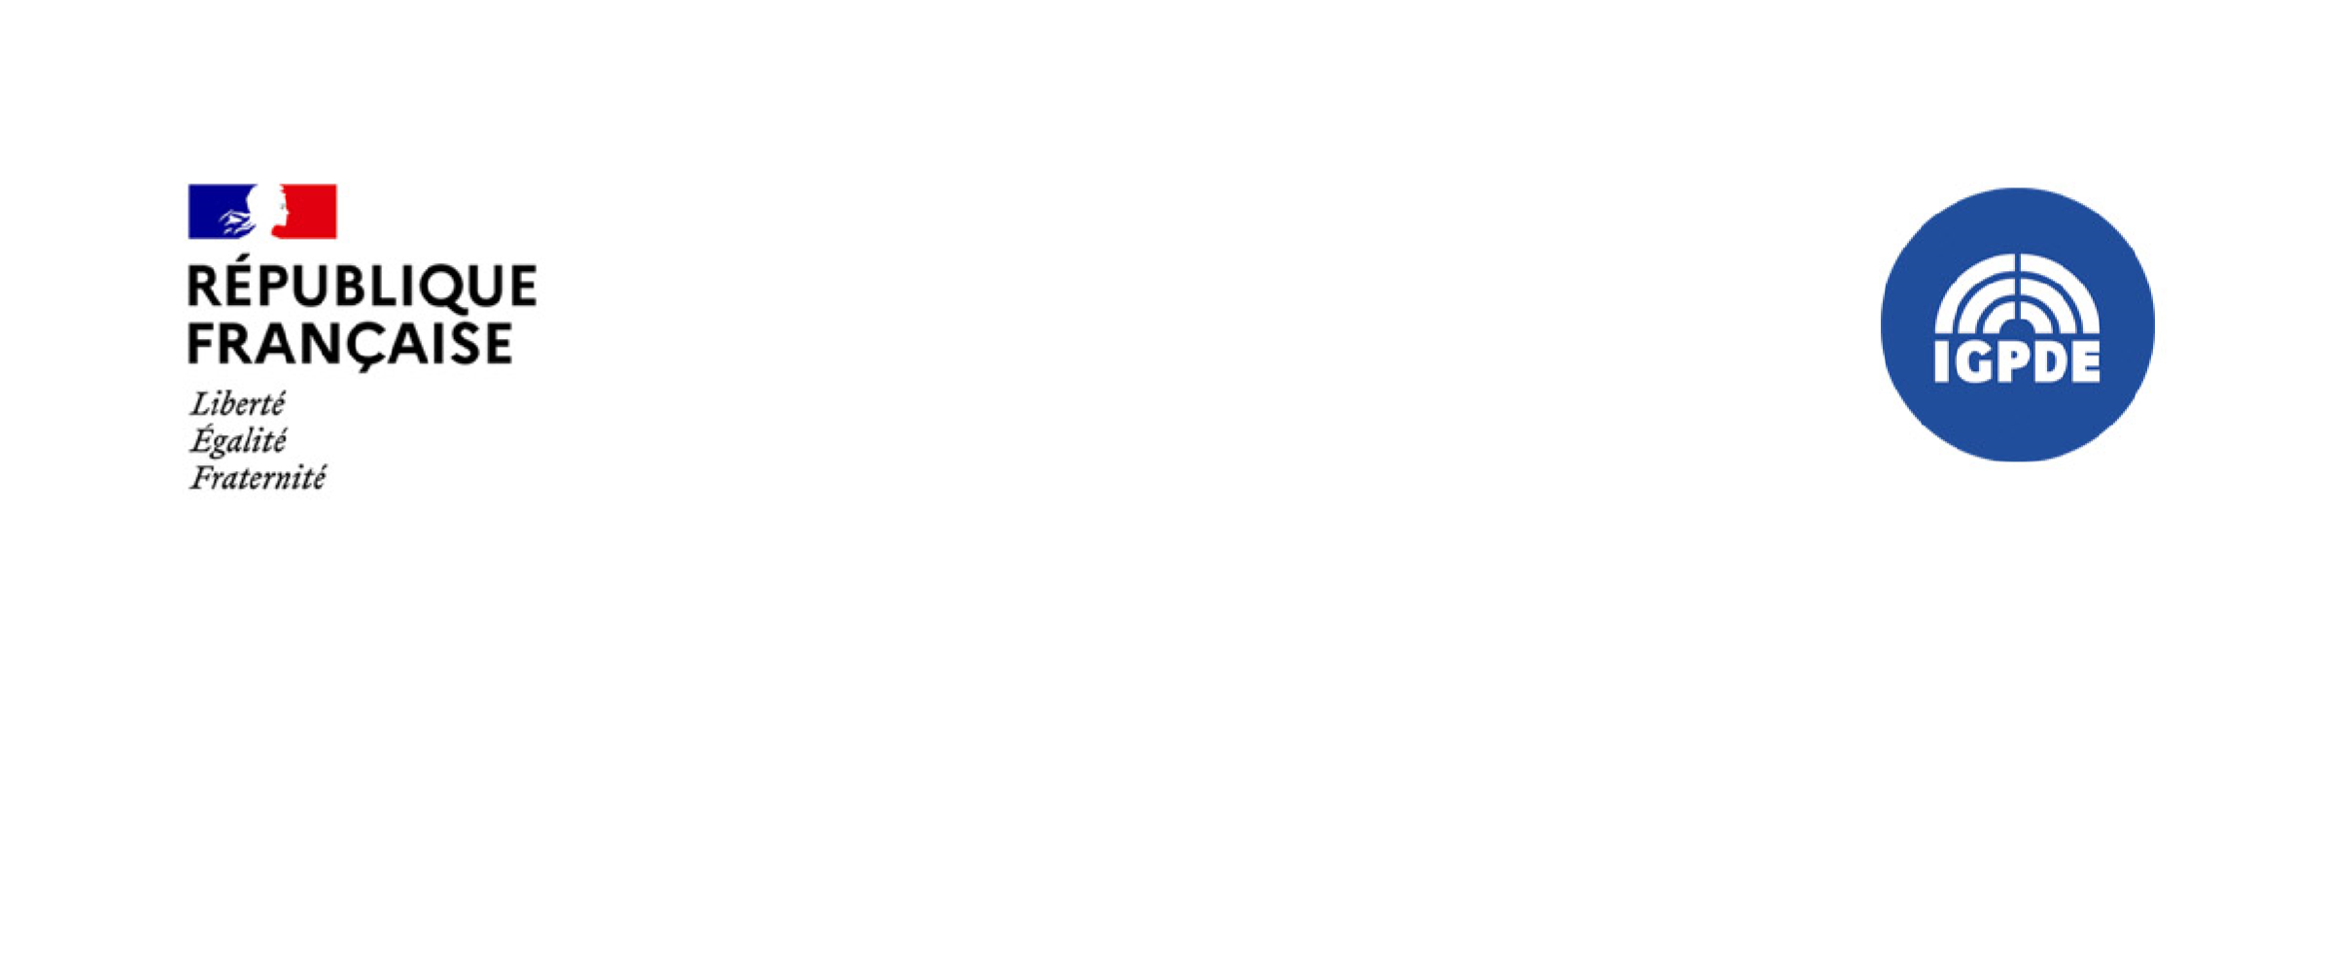

ORGANISATION DU CYCLE 2026

DURÉE
La session 2026 comporte 5 séminaires de 2 jours et un voyage apprenant à l’étranger qui se dérouleront de mars à octobre 2026.

CALENDRIER PRÉVISIONNEL (les dates sont susceptibles d’être modifiées)
Séminaire 1 | Jeudi 12 et vendredi 13 mars 2026
Séminaire 2 | Jeudi 9 et vendredi 10 avril 2026
Séminaire 3 | Jeudi 21 et vendredi 22 mai 2026
Séminaire 4 -Voyage apprenant | Semaine du 15 juin 2026
Séminaire 5 | Jeudi 17 et vendredi 18 septembre 2026
Séminaire 6 | Jeudi 15 et vendredi 16 octobre 2026 ou 22 et 23 octobre 2026

LIEUX
Les séminaires sont organisés principalement en Ile-de-France, à l’exception d’une journée en région et du voyage apprenant à l’étranger (Europe).

LA PROMOTION

COMPOSITION DE LA PROMOTION
La promotion 2026 comptera une quarantaine d’auditeurs.
Les candidatures sont ouvertes à l’encadrement supérieur de la fonction publique d’État (chefs de bureau, sous-directeurs, chefs de service) des ministères, établissements publics et opérateurs de l’État.

CRITÈRES DE SÉLECTION
Les critères pris en compte pour la sélection des candidats sont les suivants :
Critères individuels
- l’expérience professionnelle et le niveau de responsabilité exercé (catégorie A+),
- l’intérêt marqué pour le numérique ou la conduite actuelle ou future d’un projet de transformation numérique,
- la motivation et l’esprit d’ouverture,
- la disponibilité et la volonté d’implication dans les travaux du cycle.
Critères généraux de sélection
- équilibre interministériel
- parité

Les critères feront l’objet d’une appréciation par un jury composé de la direction de l’IGPDE, d’un représentant d’administration centrale et du parrain de la promotion.

CALENDRIER DE LA PROCÉDURE DE SÉLECTION
- clôture des inscriptions, mercredi 17 décembre 2025
- réponse de l’IGPDE, fin janvier 2026

ENGAGEMENT DES AUDITEURS
Les participants s’engagent à être présents et à participer activement à la totalité des séminaires.

INFORMATIONS PRATIQUES

MODALITÉS DE DÉPÔT DE CANDIDATURE
Les candidats déposeront leur candidature à partir du lien qui leur aura été communiqué par leur correspondant formation.
Outre les informations à renseigner dans le formulaire de dépôt de candidature, les documents suivants, en annexe, seront à déposer sur la plateforme lors du dépôt de candidature en ligne :
- la fiche de candidature visée par le candidat et le supérieur hiérarchique,
- la fiche de motivation dûment complétée,
- la fiche de renseignements comptables,
- un curriculum vitae,
- une photographie d’identité.

LA CLÔTURE DU DÉPÔT DE CANDIDATURE EST
LE MERCREDI 17 DÉCEMBRE 2025

Après la sélection effectuée par le jury, chaque candidat(e) sera informé(e) de la suite réservée à sa candidature fin janvier 2026.

DROITS D’INSCRIPTION
Les droits d’inscription à la session (hors ministères économiques et financiers), destinés à contribuer aux frais pédagogiques, sont fixés à 3200 euros (les frais de transport et d’hébergement sont à la charge de chaque administration).
Une facture externe, émise par le Centre de prestations financières du Secrétariat général des ministères économiques et financiers dans l’application CHORUS Cœur, génèrera une demande de paiement dans vos services.

Pour tout contact : csnum.igpde@finances.gouv.fr
Suivez-nous sur LinkedIn

